
LAPORAN PRAKTIKUM
Pengembangan Aplikasi Web II

Disusun oleh:
Nama : Olivia Wijaya
NIM : 2428240099
Kelas : SI5B

PROGRAM STUDI SISTEM INFORMASI
UNIVERSITAS MULTI DATA PALEMBANG
TAHUN AKADEMIK 2026/2027

Identitas Praktikum
Nama Mahasiswa | Olivia Wijaya
NPM | 2428240099
Kelas | SI5B
Pertemuan Ke- | 3 dan 4
Topik / Judul Praktikum | Middleware, Konfigurasi Environment Variable, dan Deployment RESTful API Express.js
Tanggal Pelaksanaan | 29 September 2026
Dosen Pengampu | Nur Rachmat, M.Kom.

I. Tujuan Praktikum
Tuliskan tujuan praktikum sesuai indikator capaian pembelajaran pada pertemuan terkait (lihat slide materi bagian “Capaian Pembelajaran”).
- Memahami fungsi dan mengimplementasikan middleware terpusat pada Express.js seperti logging, CORS, body parser, dan error handling.

- Mengelola variabel lingkungan (environment variables) secara aman menggunakan modul dotenv dan file .env.

- Membangun RESTful API dengan mekanisme proteksi menggunakan API Key.

- Mendiagnosis dan menyelesaikan permasalahan Cross-Origin Resource Sharing (CORS) pada komunikasi antara frontend dan backend.

- Mengunggah repositori proyek ke GitHub serta melakukan deployment aplikasi ke platform Vercel.

II. Dasar Teori
Uraikan secara singkat konsep/teori yang mendasari praktikum ini (maksimal 1 halaman). Sertakan sumber rujukan bila mengutip dari pustaka.
RESTful API (Representational State Transfer) merupakan arsitektur komunikasi data berbasis protokol HTTP yang menggunakan metode standar seperti GET, POST, PUT, dan DELETE. Dalam pengembangannya menggunakan Express.js, middleware berperan sebagai fungsi perantara yang memproses permintaan (request) sebelum sampai ke penangan rute (route handler) atau sebelum tanggapan (response) dikirimkan kembali ke klien.
Keamanan dan konfigurasi aplikasi dikelola menggunakan variabel lingkungan (environment variables). Praktik ini mencegah kebocoran kredensial sensitif seperti API Key atau string koneksi basis data dengan cara memisahkan konfigurasi dari kode utama.
Permasalahan CORS (Cross-Origin Resource Sharing) sering terjadi ketika aplikasi frontend mengakses API backend yang berada pada origin (kombinasi protokol, domain, dan port) yang berbeda. Browser secara otomatis memblokir akses tersebut kecuali server backend memberikan izin melalui header Access-Control-Allow-Origin.

III. Alat dan Bahan
Sebutkan perangkat lunak/perkakas yang digunakan selama praktikum.
No. | Nama Alat / Software | Versi / Keterangan
1 | Node.js | v20.x / Runtime Environment
2 | Visual Studio Code | Text Editor Utama
3 | Express.js | v4.x / Framework Web Node.js
4 | Git & GitHub Desktop | Version Control System
5 | Vercel | Platform Cloud Deployment
6 | Live Server Extension | Pengujian Frontend Uji Localhost
IV. Langkah Kerja
Jelaskan langkah-langkah yang dilakukan selama praktikum secara berurutan.
1. Inisialisasi Proyek:
Membuat folder kerja restful-api-app di dalam direktori D:\OliviaWijaya_2428240099\, lalu menginisialisasi proyek Node.js dengan npm init -y dan menginstal pustaka express, cors, dan dotenv.

2. Konfigurasi Middleware & Route API:
Membuat file app.js dan mendaftarkan middleware global seperti logger kustom, express.json(), serta middleware cors. Menambahkan rute data mahasiswa (GET, POST, PUT, DELETE).

3. Pengamanan API Key & File .env:
Membuat file .env untuk menyimpan konfigurasi PORT, API_KEY, dan CORS_ORIGIN. Menggunakan pustaka dotenv untuk membaca variabel tersebut pada app.js. Memasukkan rute POST, PUT, dan DELETE ke dalam proteksi middleware API Key.

4. Pengujian CORS & Diagnostik Error:
Membuat folder frontend-uji berisi file index.html dan menjalankannya via Live Server ([http://127.0.0.1:5500](http://127.0.0.1:5500)). Mereproduksi error CORS Failed to fetch, lalu menyelesaikannya dengan menyesuaikan nilai CORS_ORIGIN di file .env.

5. Persiapan Deployment:
Membuat file .gitignore untuk mengabaikan node_modules/ dan .env, serta membuat file vercel.json untuk konfigurasi serverless deployment Express.js di Vercel.

6. Push ke GitHub & Deploy Vercel:
Membuat repositori publik bernama si5b_latihan_restful_oliviawijaya di GitHub, lalu melakukan git push. Menghubungkan repositori tersebut ke Vercel, mengonfigurasi Environment Variables di dashboard Vercel, dan melakukan proses deployment.

V. Hasil dan Pembahasan
Sertakan tangkapan layar (screenshot) hasil praktikum, disertai penjelasan/pembahasan pada setiap hasil.
x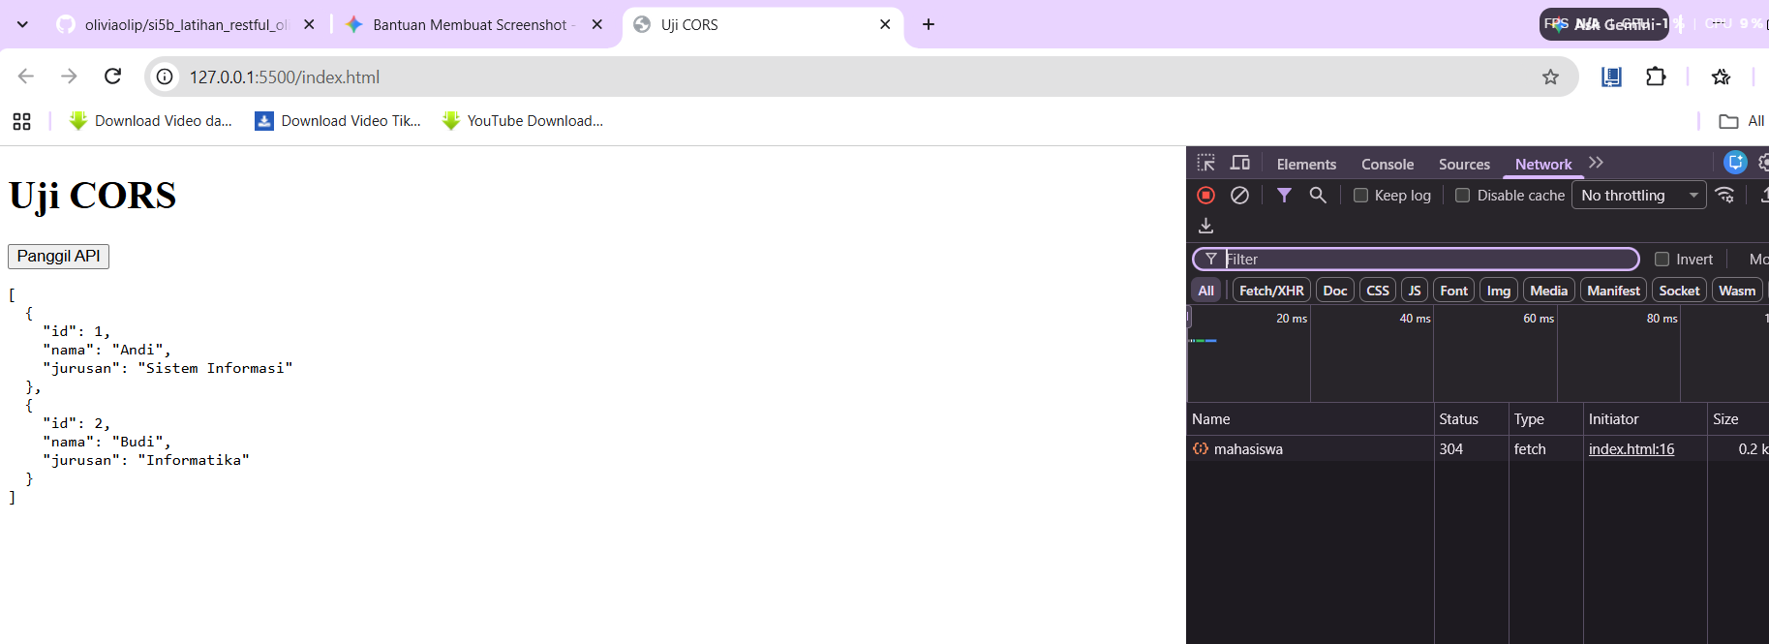
Gambar 1. Pengujian CORS Berhasil Mengambil Data Mahasiswa
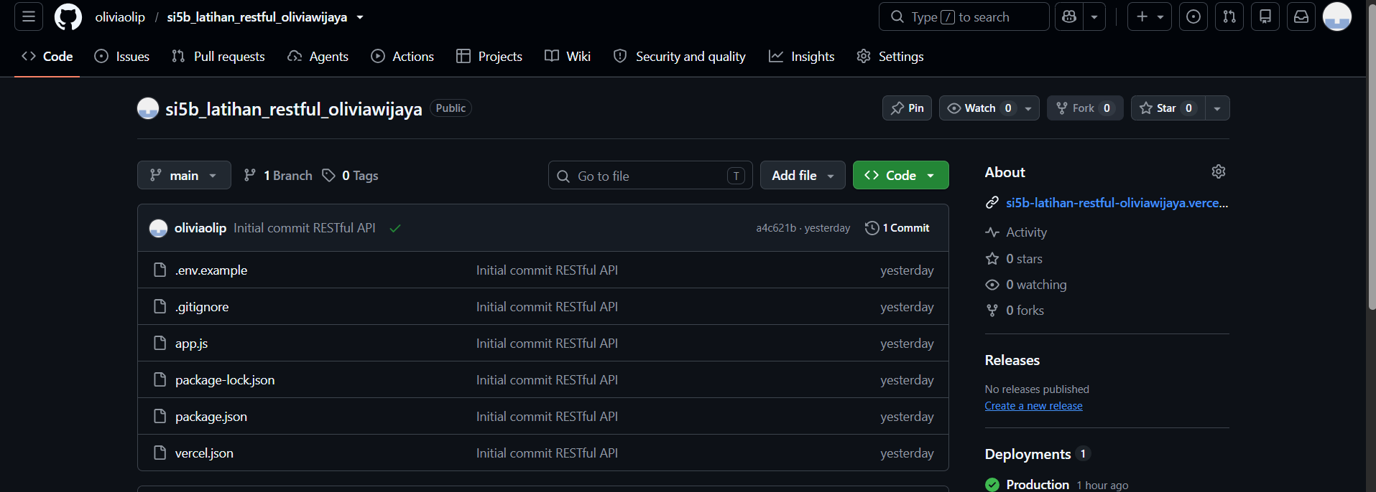
Gambar 2. Repositori GitHub Berhasil Terunggah
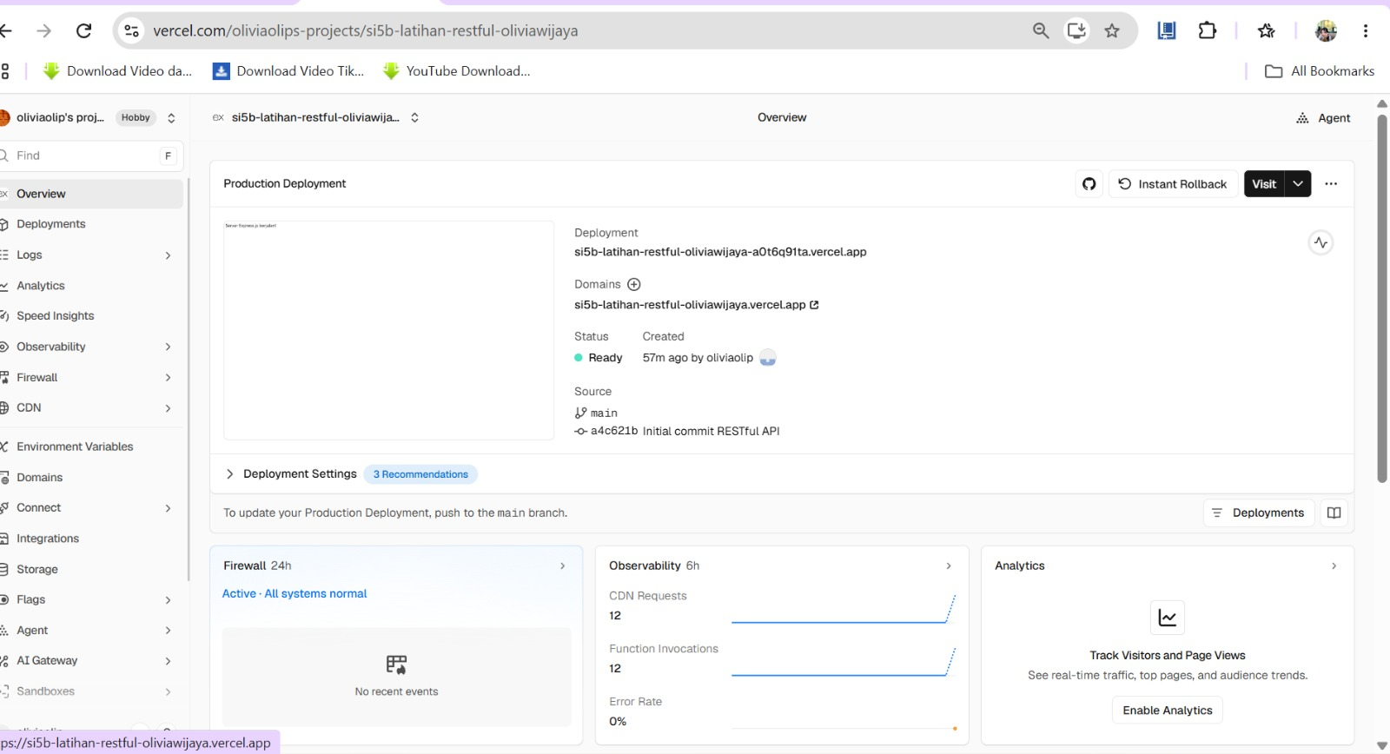
Gambar 2. Deployment RESTful API Berhasil di Vercel

Pembahasan:
Pengujian CORS menggunakan index.html via Live Server berhasil membuktikan bahwa server Express.js dapat membatasi atau mengizinkan akses dari origin luar secara dinamis melalui pembacaan file .env. Pada proses unggah ke repositori GitHub, file .gitignore berfungsi menyaring folder node_modules dan file .env sehingga kode yang diunggah tetap aman dan terstruktur. Deployment di Vercel berjalan lancar dengan dukungan file vercel.json dan penyesuaian Environment Variables di dashboard online Vercel.

VI. Kendala dan Solusi
Opsional - isi apabila terdapat kendala teknis selama praktikum.
No. | Kendala | Solusi
1 | Muncul error Failed to fetch akibat pemblokiran CORS saat index.html dijalankan dari Live Server. | Mengubah variabel CORS_ORIGIN pada file .env menjadi [http://127.0.0.1:5500](http://127.0.0.1:5500) sesuai lokasi Live Server, lalu melakukan restart server Express.
2 | Aplikasi di Vercel tidak dapat membaca API_KEY dan CORS_ORIGIN karena file .env diabaikan oleh .gitignore. | Menambahkan variabel API_KEY dan CORS_ORIGIN secara manual pada bagian Environment Variables di menu pengaturan proyek Vercel sebelum menekan tombol Deploy.

VII. Kesimpulan
Simpulkan hasil praktikum dikaitkan dengan tujuan pada bagian I.
1. Middleware pada Express.js berfungsi efektif dalam mengelola alur permintaan data, mencatat log transaksi, membatasi hak akses origin via CORS, serta menangani error secara terpusat.
2. Penggunaan file .env dan dotenv membantu menjaga keamanan data sensitif seperti API Key agar tidak langsung terekspos di dalam kode sumber program.
3. Permasalahan CORS dapat diatasi dengan menyelaraskan konfigurasi CORS_ORIGIN pada backend sesuai dengan alamat origin milik frontend.
4. Proyek RESTful API Express.js berhasil diunggah ke GitHub dan dipublikasikan secara daring menggunakan platform Vercel dengan penyesuaian vercel.json.

Daftar Pustaka
Tuliskan sumber rujukan yang digunakan (format APA 7th edition).
Express.js. (2024). Writing middleware for use in Express apps. Expressjs.com. https://expressjs.com/en/guide/writing-middleware.html
MDN Web Docs. (2024). Cross-Origin Resource Sharing (CORS). Mozilla Developer Network. https://developer.mozilla.org/en-US/docs/Web/HTTP/CORS
Vercel. (2024). Using Express.js with Vercel. Vercel Documentation. https://vercel.com/docs/frameworks/express

Lampiran
Tautan Repository GitHub:
https://github.com/oliviaolip/si5b_latihan_restful_oliviawijaya.git
Tautan Deployment (jika ada):
https://si5b-latihan-restful-oliviawijaya.vercel.app/

